19 FEB 2020 / NS

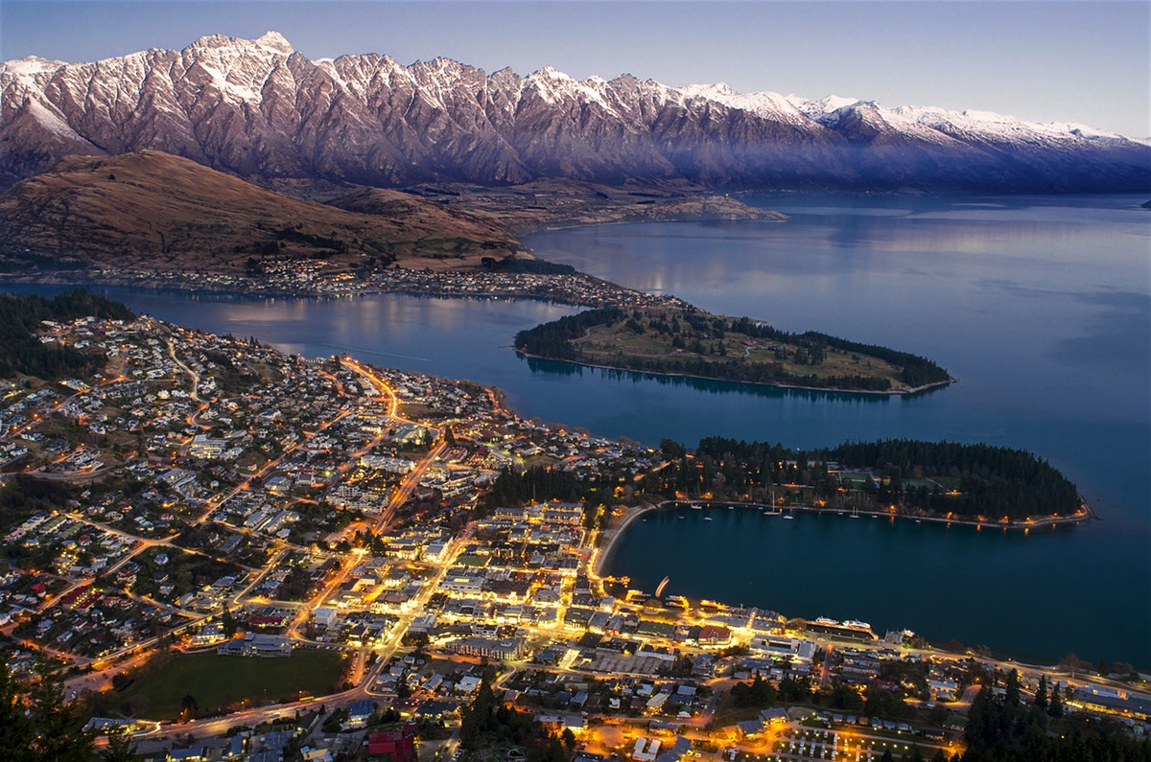
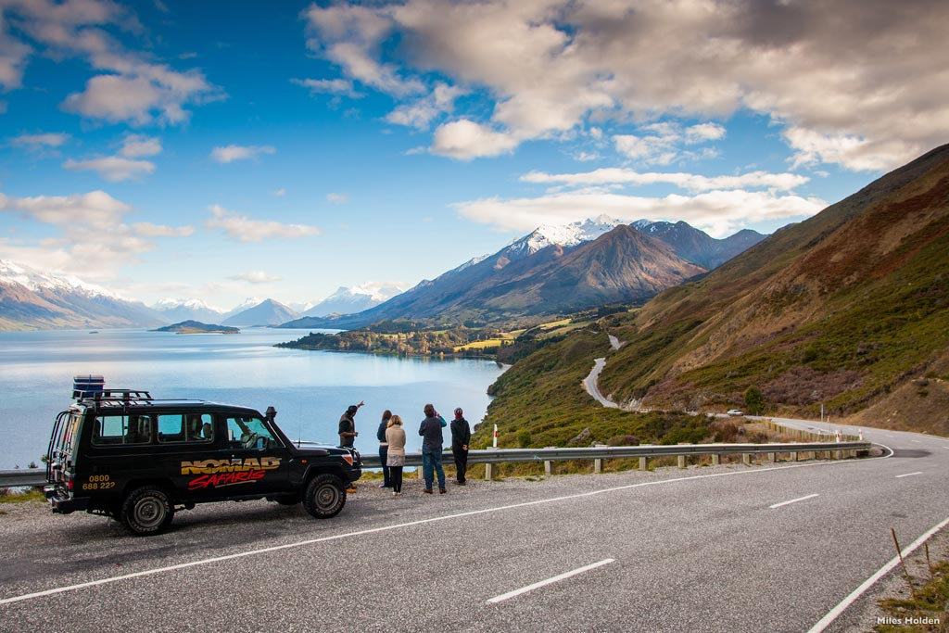
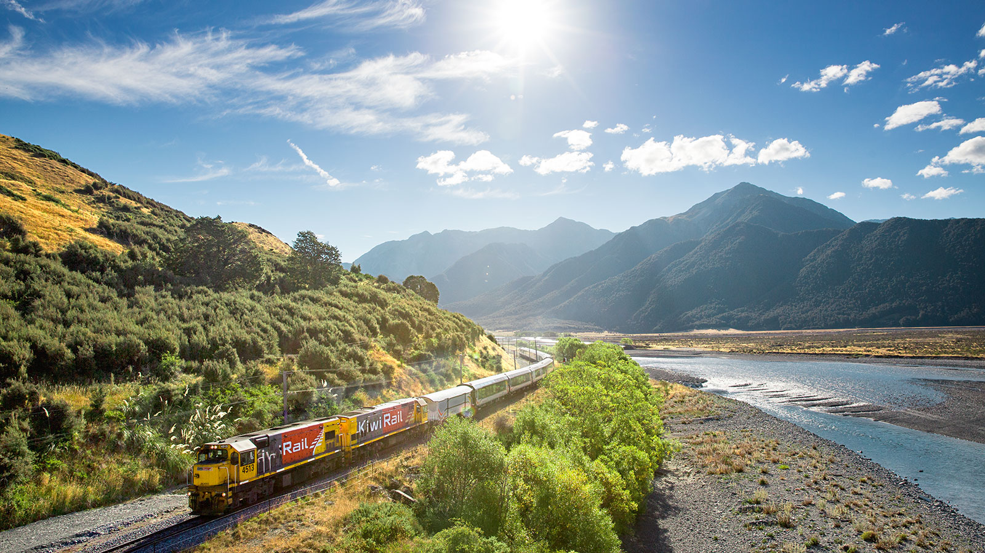

TANGGAL KEBERANGKATAN 2020 :
19 MAR / 09 APR / 23 MAY / 07, 14, 21, 24 JUN /
04, 18 JUL /02, 16, 30 AUG / 06, 20 SEP / 08, 22 OCT / 12, 26 NOV /17, 24, 27 DEC

HARI 01 : JAKARTA – CHRISTCHURCH
Memulai liburan yang menakjubkan bersama TARA TOUR dengan terbang menuju PULAU SELATAN NEW ZEALAND yaitu kota CHRISTCHURCH.

HARI 02 : CHRISTCHURCH

Tiba di Christchurch, setelah melewati proses imigrasi. Anda akan diajak berkeliling kota yang menampilkan BRIDGE OF REMEMBRANCE, BOTANICAL GARDEN, MONA VALE, HAGLEY PARK, CARDBOARD CATHEDRAL, kemudian mengunjungi WILLOWBANK WILDLIFE RESERVE, yang menampilkan berbagai jenis FAUNA seperti : BURUNG KIWI, BURUNG KEA, LLAMA, dll. ( SM )

HARI 03 : CHRISTCHURCH – FRANZ JOSEF – FOX GLACIER

Tour istimewa hari ini, Anda akan diajak dengan TRANZALPINE TRAIN menuju ARTHUR’S PASS, setibanya, Anda akan diantar ke GREYMOUTH untuk santap siang, lalu melanjutkan perjalanan menuju kawasan WESTLAND NATIONAL PARK yang terkenal dengan pemandangan alam yang spektakular di padu dengan lapisan es tebal, yaitu FOX GLACIER dan FRANZ JOSEF GLACIER, yang sudah membeku dari ratusan tahun yang lalu dan masih memiliki ketebalan 300 meter, serta menjadi glacier yang paling nyaman sedunia untuk dikunjungi karena memliki iklim sedang. Bermalam di kawasan Fox Glacier. ( SP, SS, SM )

HARI 04 : FOX GLACIER – QUEENSTOWN

Setelah santap pagi, Anda akan diajak menuju FOX GLACIER PUBLIC VIEW POINT untuk menikmati pemandangan dan berfoto. Setelah puas, Anda akan melanjutkan perjalanan menuju QUEENSTOWN dengan mampir ke HAAST PASS dan kawasan WANAKA yang menyajikan pemandangan indah. ( SP, SS, SM )

HARI 05 : QUEENSTOWN ( GLENORCHY NOMAD SAFARI )
Tour hari ini akan sangat berbeda dan memberikan pengalaman baru bagi Anda, untuk menuju lokasi shooting film LORD OF THE RING. Sambil menikmati pemandangan alam yang spektakular sepanjang perjalanan menuju GLENORCHY, juga menembus sungai menuju ISENGARD dengan MT. EARNSLAW & PARADISE yang menjadi lokasi film FORREST OF LOTHORIEN, serta masih banyak lagi lokasi film lainnya seperti : XMEN ORIGIN WOLVERINE, THE CRONICLES OF NARNIA, dll. Sore / Malam hari acara bebas bagi Anda untuk bersantai ataupun berbelanja. ( SP )

HARI 06 : QUEENSTOWN – TWIZEL
Melanjutkan liburan Anda dengan mengunjungi KARAWAU BUNGY CENTER bagi yang ingin menguji adrenalin, Anda dapat mencoba Optional Bungy Jumping yang dibangun oleh AJ HACKETT dan pertama di dunia dan GOLD MINING VILLAGE yang unik, serta Anda dapat mencoba Optional Jet Boating dan menikmati keindahan LAKE WAKATIPU. Kemudian dengan bus wisata menuju TWIZEL dengan mampir ke CROMWELL, kota penghasil buah, anda dapat mencicipi buah local seperti Kiwi, Plum, dll. Lalu Anda akan diajak ke SALMON FARM dimana Anda dapat mencoba salmon sashimi yang segar ( optional ). ( SP, SS, SM )

HARI 07 : TWIZEL – MOUNT COOK – CHRISTCHURCH
Pagi hari tour ke MT. COOK (3.754 m), gunung tertinggi di NEW ZEALAND atau dikenal juga dengan nama setempat : AORAKI. Kemudian photo stop di DANAU PUKAKI dengan latar belakang Mount Cook, jika cuaca cerah. Lalu dilanjutkan menuju DANAU TEKAPO di kawasan MAC KENZIE, yang menampilkan pemandangan alam yang indah, air yang jernih dan udara yang segar, tak lupa kunjungan ke PATUNG ANJING PENGGEMBALA dan GEREJA GOOD SHEPHERD. Kemudian melanjutkan perjalanan menuju CHRISTCHURCH untuk bermalam. ( SP, SS, SM )

HARI 08 : CHRISTCHURCH – JAKARTA
Setelah santap pagi, Anda diantar menuju airport untuk kembali ke Tanah Air. Tiba di JAKARTA dengan meninggalkan kenangan indah berlibur bersama TARA TOUR. Terima kasih dan pastikan liburan selanjutnya TETAP tetap bersama TARA TOUR.

Acara perjalanan dapat berubah berdasarkan kondisi tiap-tiap
penerbangan / hotel / obyek wisata di masing-masing kota / negara.
HARGA DAPAT BERUBAH BERDASARKAN KURS YANG BERLAKU
RATE 1 USD = IDR 13.700 / RATE 1 NZD = 8.700

HARGA TOUR ( MIN 16 DEWASA ) :
LOW SEASON 15 MAY - 31 MAY
DEWASA TWIN SHARE : IDR 35.850.000 IDR 39.850.000
ANAK TWIN SHARE : IDR 33.500.000 IDR 37.500.000
ANAK EXTRA BED : IDR 31.150.000 IDR 35.150.000
ANAK NO BED : IDR 25.500.000 IDR 31.500.000
SINGLE SUPPLEMENT : IDR 6.500.000
ASURANSI : IDR 365.000
VISA : IDR 2.950.000
( ISTRI + ANAK DI BAWAH 21 TAHUN DALAM 1 KK @ IDR 500.000 / ORANG )
PPN 1%

Biaya tour termasuk :
- Tiket pesawat terbang international dalam kelas ekonomi pergi pulang dengan SINGAPORE AIRLINES ( KONDISI GROUP TICKET ).
- International Airport Taxes dan Fuel Surcharge ( dapat berubah sewaktu – waktu )
- Hotel bintang 3 / 4, berdasarkan 01 KAMAR dengan MINIMUM 02 DEWASA ( Twin Share BASIS ).
- Tour, Makan ( DAILY AMERICAN BREAKFAST ) , dan transportasi sesuai dengan acara.
- Bebas 01 ( satu ) koper bagasi : MAXIMUM 30 KG / ORANG.
- Bebas 01 ( satu ) hand carry : MAXIMUM 07 KG / ORANG.
- Tour Leader yang berpengalaman dari TARA TOUR ( MINIMUM 20 DEWASA ).

Biaya tour TIDAK termasuk :
- PPN 1%, biaya Pembuatan Passport, Visa, dan Asuransi Perjalanan Pribadi.
- Biaya pengeluaran pribadi : Mini Bar, Room Service, Telephone, Faximile, Pay TV, Laundry, Optional Tour ( Tour Tambahan ) dll.
- Tipping untuk Lokal Guide, Pengemudi Setempat dan Tour Leader.
- Biaya Kelebihan Berat Bagasi, Ukuran Bagasi dan Bea Cukai.
- Segala bentuk pengeluaran yang di sebabkan oleh FORCE MAJEUR ( KEHILANGAN, PEMOGOKAN, KERUSUHAN, KETERLAMBATAN SARANA ANGKUTAN, BENCANA ALAM dll ).

CATATAN KEPADA PARA PESERTA TOUR :
- UANG MUKA PENDAFTARAN : Rp. 5.000.000 + BIAYA VISA per orang.
- Acara dan tangga perjalanan dapat berubah / di putar berdasarkan kondisi tiap-tiap penerbangan atau hotel di masing-masing kota atau negara.
- Bila jumlah peserta tidak memenuhi kuota 15 Dewasa, harga tour akan disesuaikan sebelum keberangkatan.
- HARGA TOUR, Airlines int’l airport taxes, fuel surcharge, harga visa, ASURANSI PERJALANAN PRIBADI : dapat BERUBAH sewaktu – waktu, dan AKAN DI SESUAIKAN kepada para peserta SEBELUM PELUNASAN TOUR bilamana terjadi PERUBAHAN MATA UANG ASING.
- Apabila ada PENOLAKAN VISA, peserta tetap dikenakan biaya PEMBUKUAN, VISA dan ADMINISTRASI TICKET yang terjadi dikarenakan ada batas waktu dalam PENCETAKAN TICKET GROUP
- FORCE MAJEUR : KEHILANGAN, PEMOGOKAN, KERUSUHAN, KETERLAMBATAN SARANA ANGKUTAN, BENCANA ALAM, acara akan DI SESUAIKAN berdasarkan kondisi & waktu yang berlaku serta bersifat NON REFUNDABLE ( TIDAK MENDAPATKAN PENGEMBALIAN UANG ).
- Pelunasan Tour dilakukan paling lambat 14 HARI sebelum keberangkatan Tour
- PENGUNDURAN DIRI sebelum keberangkatan :
a. DEPOSIT s/d – 31 hari : Uang Muka PENDAFTARAN non refundable
b. 30 – 15 hari : 50% BIAYA TOUR.
c. 14 – 05 hari : 75% BIAYA TOUR.
d. 04 – HARI KEBERANGKATAN : 100% BIAYA TOUR.
- Dengan membayar deposit Tour, Peserta Tour dianggap telah mengetahui dan memahami kondisi-kondisi diatas.

